
Об утверждении регламентов государственных услуг в области лесного хозяйства
Утративший силу
Постановление Восточно-Казахстанского областного акимата от 10 декабря 2015 года № 337. Зарегистрировано Департаментом юстиции Восточно-Казахстанской области 19 января 2016 года № 4350. Утратило силу постановлением Восточно-Казахстанского областного акимата от 3 апреля 2020 года № 113.
Сноска. Утратило силу постановлением Восточно-Казахстанского областного акимата от 03.04.2020 № 113 (вводится в действие по истечении десяти календарных дней после дня его первого официального опубликования).
Примечание ИЗПИ.
В тексте документа сохранена пунктуация и орфография оригинала.
В соответствии с пунктом 2 статьи 27 Закона Республики Казахстан от 23 января 2001 года "О местном государственном управлении и самоуправлении в Республике Казахстан", статьей 16 Закона Республики Казахстан от 15 апреля 2013 года "О государственных услугах", приказом Министра сельского хозяйства Республики Казахстан от 6 мая 2015 года № 18-1/415 "Об утверждении стандартов государственных услуг в области лесного хозяйства и особо охраняемых природных территорий" (зарегистрированным в Реестре государственной регистрации нормативных правовых актов за номером 11662) Восточно-Казахстанский областной акимат ПОСТАНОВЛЯЕТ:
1. Утвердить прилагаемые:
1) регламент государственной услуги "Выдача лесорубочного и лесного билета";
2) регламент государственной услуги "Государственная регистрация договора долгосрочного лесопользования на участках государственного лесного фонда";
3) регламент государственной услуги "Выдача разрешения на использование участков под объекты строительства на землях государственного лесного фонда, где лесные ресурсы предоставлены в долгосрочное лесопользование для оздоровительных, рекреационных, историко-культурных, туристских и спортивных целей; нужд охотничьего хозяйства; побочного лесного пользования".
2. Настоящее постановление вводится в действие по истечении десяти календарных дней после дня его первого официального опубликования.
Аким Восточно-Казахстанской области | Д. Ахметов
Утвержден постановлением
Восточно-Казахстанского
областного акимата
от "10" декабря 2015 года
№ 337
Регламент государственной услуги "Выдача лесорубочного и лесного билета"
Сноска. Регламент - в редакции постановления Восточно-Казахстанского областного акимата от 14.02.2018 № 34 (вводится в действие по истечении десяти календарных дней после дня его первого официального опубликования).
1. Общие положения
1. Государственная услуга "Выдача лесорубочного и лесного билета" (далее – государственная услуга) оказывается государственными лесовладельцами (далее – услугодатель).
Прием заявления и выдача результата оказания государственной услуги осуществляются через канцелярию услугодателя.
Сведения о выданных разрешениях вносятся в информационную систему "Государственная база данных "Е-лицензирование".
2. Форма оказания государственной услуги: электронная (частично автоматизированная) или бумажная.
3. Результат оказания государственной услуги – выдача лесорубочного и (или) лесного билета в бумажной форме.
Форма предоставления результата оказания государственной услуги: бумажная.
2. Описание порядка действий структурных подразделений (работников) услугодателя в процессе оказания государственной услуги
4. Основанием для начала процедуры (действия) по оказанию государственной услуги является наличие заявления услугополучателя (либо его представителя по доверенности) согласно пункту 9 стандарта государственной услуги "Выдача лесорубочного и лесного билета", утвержденного приказом Министра сельского хозяйства Республики Казахстан от 6 мая 2015 года № 18-1/415 (зарегистрированным в Реестре государственной регистрации нормативных правовых актов за номером 11662) (далее – Стандарт).
5. Содержание процедур (действий), входящих в состав процесса оказания государственной услуги, длительность выполнения:
действие 1 – прием и регистрация сотрудником канцелярии услугодателя заявления услугополучателя по форме согласно приложению к Стандарту. Длительность выполнения – 30 (тридцать) минут;
действие 2 – проверка сотрудником услугодателя представленных услугополучателем документов, определение возможности предоставления лесных ресурсов согласно действующему законодательству, оформление лесорубочного или лесного билета либо мотивированного ответа об отказе в оказании государственной услуги по основаниям, предусмотренным пунктом 9-1 Стандарта. Длительность выполнения – в течение 2 (двух) рабочих дней;
действие 3 – подписание руководителем услугодателя лесорубочного или лесного билета либо мотивированного ответа об отказе в оказании государственной услуги. Длительность выполнения – в течение 2 (двух) часов;
действие 4 – выдача сотрудником канцелярии услугодателя лесорубочного или лесного билета либо мотивированного ответа об отказе в оказании государственной услуги услугополучателю. Длительность выполнения – 30 (тридцать) минут.
Срок оказания государственной услуги услугодателем с момента сдачи пакета документов услугодателю – 3 (три) рабочих дня.
В случае установления отсутствия утвержденных объемов заготовки древесины ведомством уполномоченного органа в области лесного хозяйства, отсутствия технологических карт на разработку лесосек, согласованных с лесовладельцем в соответствии с подпунктом 18-20) пункта 1 статьи 13 Лесного кодекса Республики Казахстан от 8 июля 2003 года, услугодатель дает мотивированный отказ в рассмотрении заявления.
6. Результатом процедуры (действия) по оказанию государственной услуги по действию 1, указанному в пункте 5 настоящего Регламента, является зарегистрированное заявление услугополучателя, которое служит основанием для начала выполнения действия 2. Результатом действия 2, указанного в пункте 5 настоящего Регламента, являются оформленные лесорубочный или лесной билет либо мотивированный ответ об отказе в оказании государственной услуги, которые служат основанием для начала выполнения действия 3, указанного в пункте 5 настоящего Регламента. Результатом действия 3, указанного в пункте 5 настоящего Регламента, является подписанный руководителем услугодателя лесорубочный или лесной билет либо мотивированный ответ об отказе в оказании государственной услуги, которые служат основанием для начала выполнения действия 4, указанного в пункте 5 настоящего Регламента. Результатом действия 4, указанного в пункте 5 настоящего Регламента, является выдача лесорубочного или лесного билета либо мотивированного ответа об отказе в оказании государственной услуги.
3. Описание порядка взаимодействия структурных подразделений (работников) услугодателя в процессе оказания государственной услуги
7. Перечень структурных подразделений (работников) услугодателя, которые участвуют в процессе оказания государственной услуги:
1) сотрудник канцелярии услугодателя;
2) сотрудник услугодателя;
3) руководитель услугодателя.
8. Описание процедур (действий), необходимых для оказания государственной услуги:
1) прием и регистрация сотрудником канцелярии услугодателя заявления услугополучателя по форме согласно приложению к Стандарту в журнале входящей корреспонденции с отметкой на его копии о регистрации с указанием даты и времени приема заявления. Длительность выполнения – 30 (тридцать) минут;
2) проверка сотрудником услугодателя представленных услугополучателем документов, определение возможности предоставления лесных ресурсов согласно действующему законодательству, оформление лесорубочного или лесного билета либо мотивированного ответа об отказе в оказании государственной услуги. Длительность выполнения – в течение 2 (двух) рабочих дней;
3) подписание руководителем услугодателя лесорубочного или лесного билета либо мотивированного ответа об отказе в оказании государственной услуги. Длительность выполнения – в течение 2 (двух) часов;
4) выдача сотрудником канцелярии услугодателя лесорубочного или лесного билета либо мотивированного ответа об отказе в оказании государственной услуги услугополучателю. Длительность выполнения – 30 (тридцать) минут.
9. Подробное описание последовательности процедур (действий), взаимодействий структурных подразделений (работников) услугодателя в процессе оказания государственной услуги отражается в справочнике бизнес-процессов оказания государственной услуги согласно приложению к настоящему Регламенту. Справочник бизнес-процессов оказания государственной услуги размещен на веб-портале "электронного правительства", интернет-ресурсе услугополучателя.
4. Описание порядка использования информационных систем в процессе оказания государственной услуги
10. Сведения о выданных разрешениях вносятся в информационную систему "Государственная база данных "Е-лицензирование".
Приложение
к регламенту государственной
Услуги
"Выдача лесорубочного и
лесного билета"
Справочник бизнес-процессов оказания государственной услуги "Выдача лесорубочного и лесного билета"

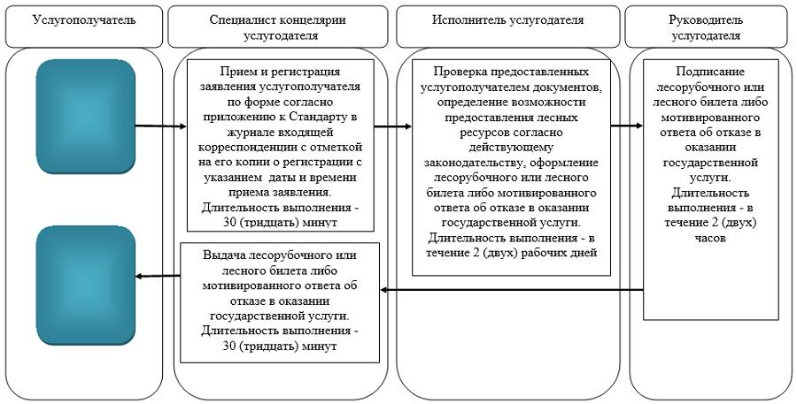

Условные обозначения:

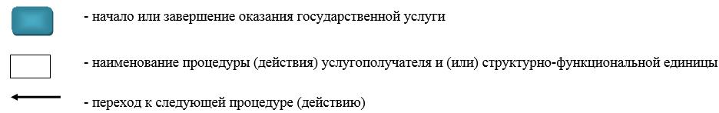

Утвержден постановлением
Восточно-Казахстанского
областного акимата
от "10" декабря 2015 года
№ 337
Регламент государственной услуги
"Государственная регистрация договора долгосрочного лесопользования на участках государственного лесного фонда"
Сноска. Регламент - в редакции постановления Восточно-Казахстанского областного акимата от 14.02.2018 № 34 (вводится в действие по истечении десяти календарных дней после дня его первого официального опубликования).
1. Общие положения
1. Государственная услуга "Государственная регистрация договора долгосрочного лесопользования на участках государственного лесного фонда" (далее – государственная услуга) оказывается местным исполнительным органом области (далее - услугодатель).
Прием заявления и выдача результата оказания государственной услуги осуществляются через:
1) канцелярию услугодателя;
2) веб-портал "электронного правительства" www.egov.kz, www.elicense.kz (далее - портал).
2. Форма оказания государственной услуги: электронная (частично автоматизированная) или бумажная.
3. Результат оказания государственной услуги – государственная регистрация договора долгосрочного лесопользования на участках государственного лесного фонда.
Форма предоставления результата оказания государственной услуги: электронная.
На портале результат оказания государственной услуги направляется в "личный кабинет" услугополучателя в форме уведомления о государственной регистрации договора долгосрочного лесопользования на участках государственного лесного фонда, подписанного электронной цифровой подписью (далее – ЭЦП) уполномоченного лица услугодателя, с указанием места и даты для проставления печати на договоре.
В случае обращения услугополучателя за результатом оказания государственной услуги на бумажном носителе, результат оказания государственной услуги оформляется в электронной форме, распечатывается и заверяется печатью и подписью уполномоченного лица услугодателя.
2. Описание порядка действий структурных подразделений (работников) услугодателя в процессе оказания государственной услуги
4. Основанием для начала процедуры (действия) по оказанию государственной услуги является наличие заявления по форме согласно приложению к стандарту государственной услуги "Государственная регистрация договора долгосрочного лесопользования на участках государственного лесного фонда", утвержденного приказом Министра сельского хозяйства от 6 мая 2015 года № 18-1/415 (зарегистрированным в Реестре государственной регистрации нормативных правовых актов за номером 11662) (далее – Стандарт), с приложением пакета документов, указанных в пункте 9 Стандарта.
5. Содержание каждой процедуры (действия), входящей в состав процесса оказания государственной услуги, длительность выполнения:
действие 1 – прием и регистрация документов услугополучателя специалистом канцелярии услугодателя и направление на рассмотрение исполнителю услугодателя. Длительность выполнения – 10 (десять) минут;
действие 2 – проверка исполнителем услугодателя представленных услугополучателем документов, регистрация договора долгосрочного лесопользования согласно действующему законодательству и направление на подписание руководителю услугодателя либо подготовка мотивированного ответа об отказе в оказании государственной услуги по основаниям, предусмотренным пунктом 9-1 Стандарта. Длительность выполнения – 1 (один) рабочий день;
действие 3 – подписание руководителем услугодателя договора долгосрочного лесопользования на участках государственного лесного фонда либо мотивированного ответа об отказе в оказании государственной услуги. Длительность выполнения – 20 (двадцать) минут;
действие 4 – выдача специалистом канцелярии услугодателя зарегистрированного договора долгосрочного лесопользования на участках государственного лесного фонда либо мотивированного ответа об отказе в оказании государственной услуги услугополучателю. Длительность выполнения – 10 (десять) минут.
Срок оказания государственной услуги услугодателем с момента сдачи пакета документов услугодателю, а также при обращении на портал - 2 (два) рабочих дня.
6. Результатом процедуры (действия) по оказанию государственной услуги по действию 1, указанному в пункте 5 настоящего Регламента, являются зарегистрированные документы услугополучателя, которые служат основанием для начала выполнения действия 2. Результатом действия 2, указанного в пункте 5 настоящего Регламента, является зарегистрированный договор долгосрочного лесопользования на участках государственного лесного фонда, либо мотивированный ответ об отказе в оказании государственной услуги, которые служат основанием для начала выполнения действия 3, указанного в пункте 5 настоящего Регламента. Результатом действия 3, указанного в пункте 5 настоящего Регламента, является подписанный договор долгосрочного лесопользования на участках государственного лесного фонда либо мотивированный ответ об отказе в оказании государственной услуги, которые служат основанием для начала выполнения действия 4, указанного в пункте 5 настоящего Регламента. Результатом действия 4, указанного в пункте 5 настоящего Регламента является выдача зарегистрированного договора долгосрочного лесопользования на участках государственного лесного фонда либо мотивированного ответа об отказе в оказании государственной услуги услугополучателю.
3. Описание порядка взаимодействия структурных подразделений (работников) услугодателя в процессе оказания государственной услуги
7. Перечень структурных подразделений, (работников) услугодателя, участвующих в процессе оказания государственной услуги:
1) специалист канцелярии услугодателя;
2) руководитель услугодателя;
3) исполнитель услугодателя.
8. Описание процедур (действий), необходимых для оказания государственной услуги:
1) прием и регистрация специалистом канцелярии услугодателя заявления услугополучателя по форме согласно приложению к Стандарту в журнале входящей корреспонденции с отметкой на его копии о регистрации с указанием даты и времени приема документов и направление на рассмотрение исполнителю услугодателя. Длительность выполнения – 10 (десять) минут;
2) проверка исполнителем услугодателя представленных услугополучателем документов, регистрация договора долгосрочного лесопользования согласно действующему законодательству и направление на подписание руководителю услугодателя либо подготовка мотивированного ответа об отказе в оказании государственной услуги. Длительность выполнения – 1 (один) рабочий день;
3) подписание руководителем услугодателя договора долгосрочного лесопользования на участках государственного лесного фонда либо мотивированного ответа об отказе в оказании государственной услуги. Длительность выполнения – 20 (двадцать) минут;
4) выдача специалистом канцелярии услугодателя зарегистрированного договора долгосрочного лесопользования на участках государственного лесного фонда либо мотивированного ответа об отказе в оказании государственной услуги услугополучателю. Длительность выполнения – 10 (десять) минут.
4. Описание порядка использования информационных систем в процессе оказания государственной услуги
9. Порядок обращения и последовательность процедур (действий) услугодателя и услугополучателя при оказании государственной услуги через портал:
1) услугополучатель осуществляет регистрацию на портале с помощью своего регистрационного свидетельства ЭЦП, которое хранится в интернет-браузере компьютера услугополучателя (осуществляется для незарегистрированных услугополучателей на портале);
2) процесс 1 – прикрепление в интернет-браузер компьютера услугополучателем регистрационного свидетельства ЭЦП, процесс ввода услугополучателем пароля (процесс авторизации) на портале для получения государственной услуги;
3) условие 1 – проверка на портале подлинности данных о зарегистрированном услугополучателе через ИИН/БИН и пароль;
4) процесс 2 – формирование порталом сообщения об отказе в авторизации в связи с имеющимися нарушениями в данных услугополучателя;
5) процесс 3 – выбор услугополучателем услуги, указанной в настоящем регламенте, вывод на экран формы запроса для оказания услуги и заполнение услугополучателем формы (ввод данных) с учетом ее структуры и форматных требований, прикреплением к форме запроса необходимых копий документов в электронном виде;
6) процесс 4 – выбор услугополучателем регистрационного свидетельства ЭЦП для удостоверения (подписания) запроса;
7) условие 2 – проверка на портале срока действия регистрационного свидетельства ЭЦП и отсутствия в списке отозванных (аннулированных) регистрационных свидетельств, а также соответствия идентификационных данных (между ИИН/БИН, указанным в запросе, и ИИН/БИН, указанным в регистрационном свидетельстве ЭЦП);
8) процесс 5 – формирование сообщения об отказе в запрашиваемой услуге в связи с неподтверждением подлинности ЭЦП услугополучателя;
9) процесс 6 – удостоверение (подписание) посредством ЭЦП услугополучателя заполненной формы (введенных данных) запроса на оказание услуги;
10) процесс 7 – регистрация электронного документа (запроса услугополучателя) в информационной системе "Государственная база данных "Е-лицензирование" (далее – ИС ГБД "Е-лицензирование");
11) условие 3 – проверка (обработка) услугодателем соответствия приложенных услугополучателем документов, указанных в пункте 9 Стандарта, основаниям для оказания услуги;
12) процесс 8 – формирование сообщения об отказе в запрашиваемой услуге в связи с имеющимися нарушениями в документах услугополучателя;
13) процесс 9 – получение услугополучателем результата услуги, сформированного ИС ГБД "Е-лицензирование". Электронный документ формируется с использованием ЭЦП уполномоченного лица услугодателя.
Диаграмма функционального взаимодействия информационных систем, задействованных в оказании государственной услуги через портал, приведена в приложении 1 к настоящему регламенту.
10. Подробное описание последовательности процедур (действий), взаимодействий структурных подразделений (работников) услугодателя в процессе оказания государственной услуги, а также порядка использования информационных систем в процессе оказания государственной услуги, отражается в справочнике бизнес-процессов оказания государственной услуги согласно приложению 2 к настоящему Регламенту. Справочник бизнес-процессов оказания государственной услуги размещен на веб-портале "электронного правительства", интернет-ресурсе услугополучателя.
Расшифровка аббревиатур:
ЭЦП - электронная цифровая подпись;
ИС ГБД "Е-лицензирование" - информационная система "Государственная база данных "Е-лицензирование";
ИИН - индивидуальный идентификационный номер;
БИН - бизнес-идентификационный номер.
Приложение 1
к регламенту государственной
услуги
"Государственная регистрация
договора долгосрочного
лесопользования на участках
государственного лесного
фонда"
Диаграмма функционального взаимодействия информационных систем, задействованных в оказании государственной услуги через портал

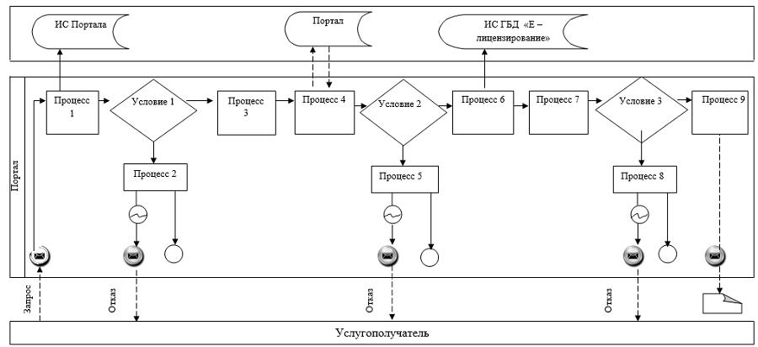

Условные обозначения:

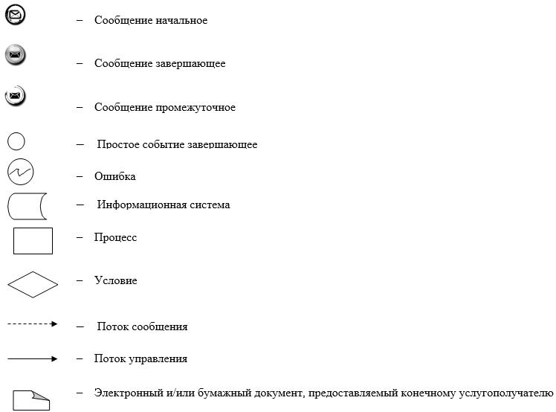

Приложение 2
к регламенту государственной
услуги
"Государственная регистрация
договора долгосрочного
лесопользования
на участках государственного
лесного фонда"
Справочник бизнес-процессов оказания государственной услуги "Государственная регистрация договора долгосрочного лесопользования на участках государственного лесного фонда"
1. При оказании государственной услуги через канцелярию услугодателя

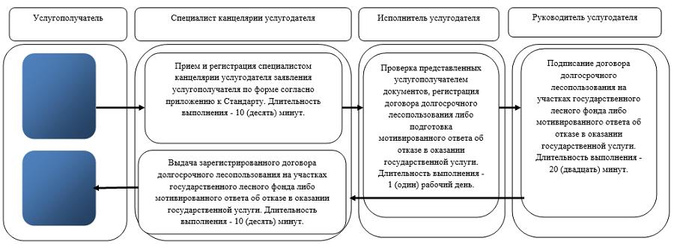

2. При оказании государственной услуги через портал

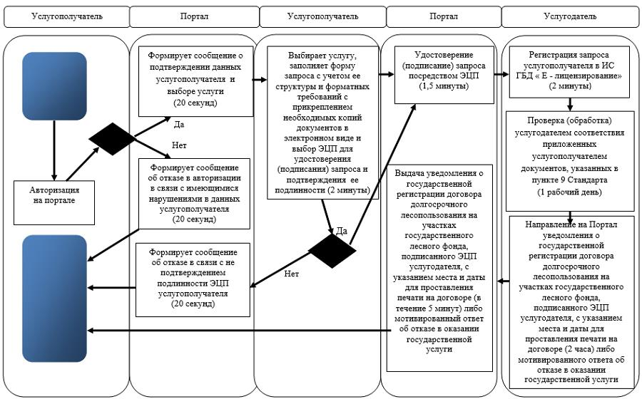

Условные обозначения:

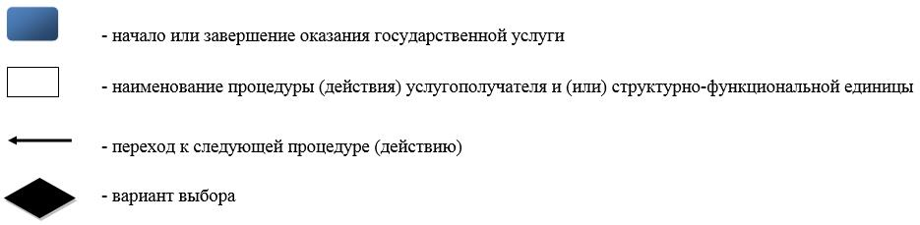

Утвержден постановлением
Восточно-Казахстанского
областного акимата
от "10" декабря 2015 года
№ 337
Регламент государственной услуги "Выдача разрешения на использование участков под объекты строительства на землях государственного лесного фонда, где лесные ресурсы предоставлены в долгосрочное лесопользование для оздоровительных, рекреационных, историко-культурных, туристских и спортивных целей; нужд охотничьего хозяйства; побочного лесного пользования"
1. Общие положения
1. Государственная услуга "Выдача разрешения на использование участков под объекты строительства на землях государственного лесного фонда, где лесные ресурсы предоставлены в долгосрочное лесопользование для оздоровительных, рекреационных, историко-культурных, туристских и спортивных целей; нужд охотничьего хозяйства; побочного лесного пользования" (далее – государственная услуга) оказывается местным исполнительным органом области (далее - услугодатель).
Прием заявления и выдача результата оказания государственной услуги осуществляются через:
1) канцелярию услугодателя;
2) веб-портал "электронного правительства" www.egov.kz, www.elicense.kz (далее – портал).
2. Форма оказания государственной услуги: электронная (частично автоматизированная) или бумажная.
3. Результат оказания государственной услуги – разрешение на использование участков под объекты строительства на землях государственного лесного фонда, где лесные ресурсы предоставлены в долгосрочное лесопользование для оздоровительных, рекреационных, историко-культурных, туристских и спортивных целей; нужд охотничьего хозяйства; побочного лесного пользования.
Форма предоставления результата оказания государственной услуги: электронная.
На портале результат оказания государственной услуги направляется в "личный кабинет" услугополучателя в форме электронного документа, подписанного электронной цифровой подписью (далее - ЭЦП) руководителя услугодателя.
В случае обращения услугополучателя за результатом оказания государственной услуги на бумажном носителе, результат оказания государственной услуги оформляется в электронной форме, распечатывается и заверяется печатью и подписью руководителя услугодателя.
2. Описание порядка действий структурных подразделений (работников) услугодателя в процессе оказания государственной услуги
4. Основанием для начала процедуры (действия) по оказанию государственной услуги является наличие заявления по форме согласно приложению к стандарту государственной услуги "Выдача разрешения на использование участков под объекты строительства на землях государственного лесного фонда, где лесные ресурсы предоставлены в долгосрочное лесопользование для оздоровительных, рекреационных, историко-культурных, туристских и спортивных целей; нужд охотничьего хозяйства; побочного лесного пользования", утвержденного приказом Министра сельского хозяйства от 6 мая 2015 года № 18-1/415 (зарегистрированным в Реестре государственной регистрации нормативных правовых актов за номером 11662) (далее – Стандарт), с приложением пакета документов, указанных в пункте 9 Стандарта.
5. Содержание каждой процедуры (действия), входящей в состав процесса оказания государственной услуги, длительность выполнения:
1) прием и регистрация документов услугополучателя специалистом канцелярии услугодателя и направление на рассмотрение исполнителю услугодателя. Длительность выполнения – 30 (тридцать) минут;
2) рассмотрение исполнителем услугодателя документов услугополучателя на предмет полноты и соответствия требованиям законодательства, подготовка проекта разрешения на использование участков под объекты строительства на землях государственного лесного фонда, где лесные ресурсы предоставлены в долгосрочное лесопользование для оздоровительных, рекреационных, историко-культурных, туристских и спортивных целей; нужд охотничьего хозяйства, побочного лесного пользования. В случае установления факта неполноты представленных документов исполнитель услугодателя подготавливает проект мотивированного отказа в дальнейшем рассмотрении заявления. Длительность выполнения – 1 (один) рабочий день;
3) рассмотрение и подписание руководителем услугодателя разрешения на использование участков под объекты строительства на землях государственного лесного фонда, где лесные ресурсы предоставлены в долгосрочное лесопользование для оздоровительных, рекреационных, историко-культурных, туристских и спортивных целей; нужд охотничьего хозяйства, побочного лесного пользования либо мотивированного отказа в дальнейшем рассмотрении заявления. Длительность выполнения – 2 (два) часа;
4) выдача специалистом канцелярии услугодателя заверенного печатью разрешения на использование участков под объекты строительства на землях государственного лесного фонда, где лесные ресурсы предоставлены в долгосрочное лесопользование для оздоровительных, рекреационных, историко-культурных, туристских и спортивных целей; нужд охотничьего хозяйства, побочного лесного пользования, либо мотивированного отказа в дальнейшем рассмотрении заявления услугополучателю. Длительность выполнения – 30 (тридцать) минут.
Срок оказания государственной услуги с момента сдачи пакета документов услугополучателем услугодателю, а также при обращении на портал – 2 (два) рабочих дня.
6. Результатом процедуры (действия) по оказанию государственной услуги по действию 1, указанному в пункте 5 настоящего Регламента, являются зарегистрированные документы услугополучателя, которые служат основанием для начала выполнения действия 2. Результатом действия 2, указанного в пункте 5 настоящего Регламента, являются подготовленный проект разрешения на использование участков под объекты строительства на землях государственного лесного фонда, где лесные ресурсы предоставлены в долгосрочное лесопользование для оздоровительных, рекреационных, историко-культурных, туристских и спортивных целей; нужд охотничьего хозяйства, побочного лесного пользования, либо подготовленный проект мотивированного отказа в дальнейшем рассмотрении заявления, которые служат основанием для начала выполнения действия 3, указанного в пункте 5 настоящего Регламента.
Результатом действия 3, указанного в пункте 5 настоящего Регламента, являются подписанное руководителем услугодателя разрешение на использование участков под объекты строительства на землях государственного лесного фонда, где лесные ресурсы предоставлены в долгосрочное лесопользование для оздоровительных, рекреационных, историко-культурных, туристских и спортивных целей; нужд охотничьего хозяйства, побочного лесного пользования, либо мотивированный отказ в дальнейшем рассмотрении заявления, которые служат основанием для начала выполнения действия 4, указанного в пункте 5 настоящего Регламента.
Результатом действия 4, указанного в пункте 5 настоящего Регламента, является выдача разрешения на использование участков под объекты строительства на землях государственного лесного фонда, где лесные ресурсы предоставлены в долгосрочное лесопользование для оздоровительных, рекреационных, историко-культурных, туристских и спортивных целей; нужд охотничьего хозяйства, побочного лесного пользования, либо мотивированного отказ в дальнейшем рассмотрении заявления.
3. Описание порядка взаимодействия структурных подразделений (работников) услугодателя в процессе оказания государственной услуги
7. Перечень структурных подразделений, (работников) услугодателя, участвующих в процессе оказания государственной услуги:
1) специалист канцелярии услугодателя;
2) руководитель услугодателя;
3) исполнитель услугодателя.
8. Описание процедур (действий), необходимых для оказания государственной услуги:
1) прием и регистрация сотрудником канцелярии услугодателя заявления услугополучателя по форме согласно приложению к Стандарту в журнале входящей корреспонденции с отметкой на его копии о регистрации в канцелярии услугодателя с указанием даты и времени приема пакета документов. Длительность выполнения – 30 (тридцать) минут;
2) рассмотрение исполнителем услугодателя документов услугополучателя на предмет полноты и соответствия требованиям законодательства, подготовка проекта разрешения на использование участков под объекты строительства на землях государственного лесного фонда, где лесные ресурсы предоставлены в долгосрочное лесопользование для оздоровительных, рекреационных, историко-культурных, туристских и спортивных целей; нужд охотничьего хозяйства, побочного лесного пользования. В случае установления факта неполноты представленных документов исполнитель услугодателя подготавливает проект мотивированного отказа в дальнейшем рассмотрении заявления. Длительность выполнения – 2 (два) рабочих дня;
3) подписание руководителем услугодателя разрешения на использование участков под объекты строительства на землях государственного лесного фонда, где лесные ресурсы предоставлены в долгосрочное лесопользование для оздоровительных, рекреационных, историко-культурных, туристских и спортивных целей; нужд охотничьего хозяйства, побочного лесного пользования, либо мотивированного отказа в дальнейшем рассмотрении заявления. Длительность выполнения – 2 (два) рабочих дня;
4) выдача специалистом канцелярии услугодателя результата оказания государственной услуги, заверенного печатью, услугополучателю. Длительность выполнения – 30 (тридцать) минут.
4. Описание порядка использования информационных систем в процессе оказания государственной услуги
9. Порядок обращения и последовательность процедур (действий) услугодателя и услугополучателя при оказании государственной услуги через портал:
1) услугополучатель осуществляет регистрацию на портале с помощью своего регистрационного свидетельства ЭЦП, которое хранится в интернет-браузере компьютера услугополучателя (осуществляется для незарегистрированных услугополучателей на портале);
2) процесс 1 – прикрепление в интернет-браузер компьютерауслугополучателем регистрационного свидетельства ЭЦП, процесс ввода услугополучателем пароля (процесс авторизации) на портале для получения государственной услуги;
3) условие 1 – проверка на портале подлинности данных о зарегистрированном услугополучателе через ИИН/БИН и пароль;
4) процесс 2 – формирование порталом сообщения об отказе в авторизации в связи с имеющимися нарушениями в данных услугополучателя;
5) процесс 3 – выбор услугополучателем услуги, указанной в настоящем регламенте, вывод на экран формы запроса для оказания услуги и заполнение услугополучателем формы (ввод данных) с учетом ее структуры и форматных требований, прикреплением к форме запроса необходимых копий документов в электронном виде;
6) процесс 4 – выбор услугополучателем регистрационного свидетельства ЭЦП для удостоверения (подписания) запроса;
7) условие 2 – проверка на портале срока действия регистрационного свидетельства ЭЦП и отсутствия в списке отозванных (аннулированных) регистрационных свидетельств, а также соответствия идентификационных данных (между ИИН/БИН, указанным в запросе, и ИИН/БИН, указанным в регистрационном свидетельстве ЭЦП);
8) процесс 5 – формирование сообщения об отказе в запрашиваемой услуге в связи с неподтверждением подлинности ЭЦП услугополучателя;
9) процесс 6 – удостоверение (подписание) посредством ЭЦП услугополучателя заполненной формы (введенных данных) запроса на оказание услуги;
10) процесс 7 – регистрация электронного документа (запроса услугополучателя) в информационной системе "Государственная база данных "Е-лицензирование" (далее – ИС ГБД "Е-лицензирование");
11) условие 3 – проверка (обработка) услугодателем соответствия приложенных услугополучателем документов, указанных в пункте 9 Стандарта, основаниям для оказания услуги;
12) процесс 8 – формирование сообщения об отказе в запрашиваемой услуге в связи с имеющимися нарушениями в документах услугополучателя;
13) процесс 9 – получение услугополучателем результата услуги, сформированного ИС ГБД "Е-лицензирование". Электронный документ формируется с использованием ЭЦП уполномоченного лица услугодателя.
Диаграмма функционального взаимодействия информационных систем, задействованных в оказании государственной услуги через портал, приведена в приложении 1 к настоящему регламенту.
10. Подробное описание последовательности процедур (действий), взаимодействий структурных подразделений (работников) услугодателя, а также порядка использования информационных систем в процессе оказания государственной услуги отражено в справочнике бизнес-процессов оказания государственной услуги согласно приложению 2 к настоящему Регламенту. Справочник бизнес-процессов оказания государственной услуги размещен на веб-портале "электронного правительства", интернет-ресурсе услугополучателя.
Приложение 1 к регламенту
государственной услуги
"Выдача разрешения на
использование участков под
объекты строительства на
землях государственного
лесного фонда, где лесные
ресурсы предоставлены в
долгосрочное лесопользование
для оздоровительных,
рекреационных, историко-
культурных, туристских и
спортивных целей; нужд
охотничьего хозяйства;
побочного лесного пользования
Диаграмма функционального взаимодействия информационных систем, задействованных в оказании государственной услуги через портал

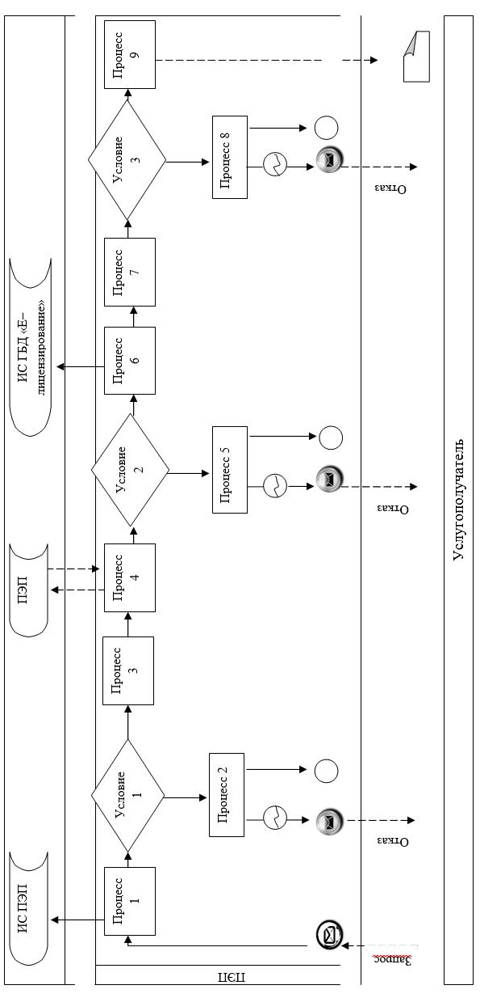

Условные обозначения:

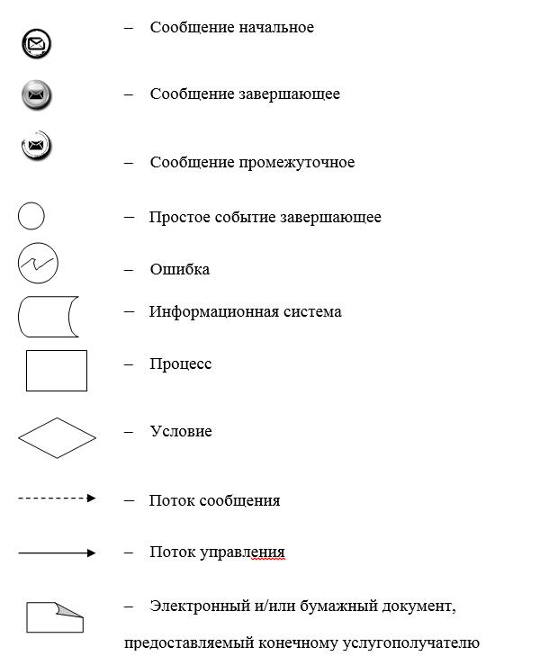

Приложение 2
к Регламенту государственной
услуги "Выдача разрешения на
использование участков под
объекты строительства на
землях государственного
лесного фонда, где лесные
ресурсы предоставлены в
долгосрочное лесопользование
для оздоровительных,
рекреационных, историко-
культурных, туристских и
спортивных целей; нужд
охотничьего хозяйства;
побочного лесного пользования"
Справочник бизнес-процессов оказания государственной услуги "Выдача разрешения на использование участков под объекты строительства на землях государственного лесного фонда, где лесные ресурсы предоставлены в долгосрочное лесопользование для оздоровительных, рекреационных, историко-культурных, туристских и спортивных целей; нужд охотничьего хозяйства; побочного лесного пользования"
1. При оказании государственной услуги через канцелярию услугодателя

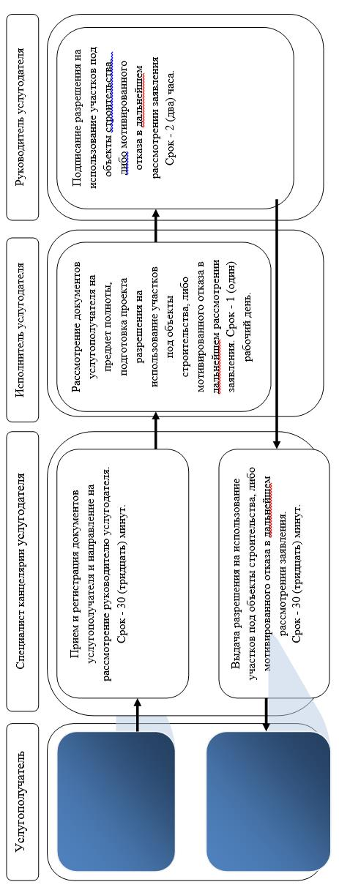

2. При оказании государственной услуги через портал

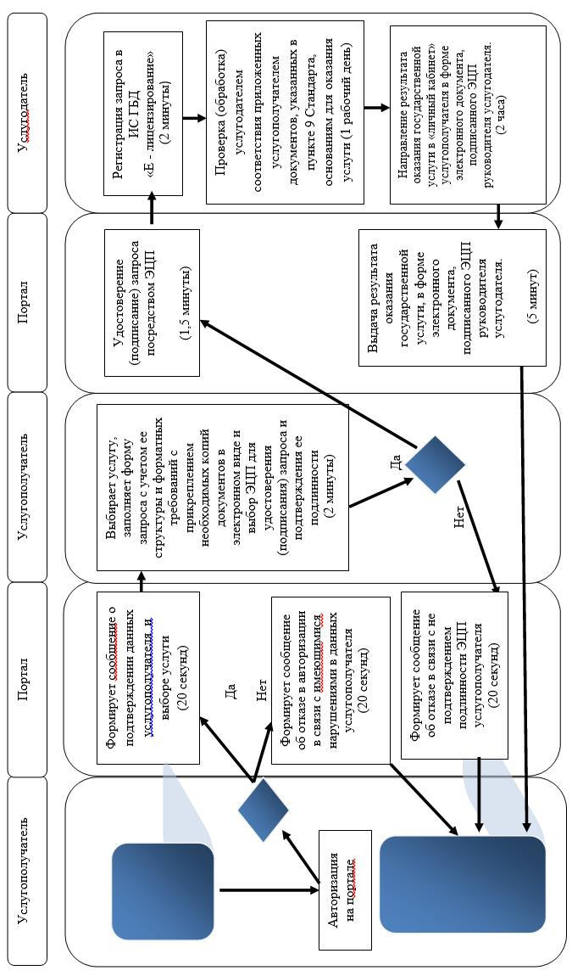

Условные обозначения

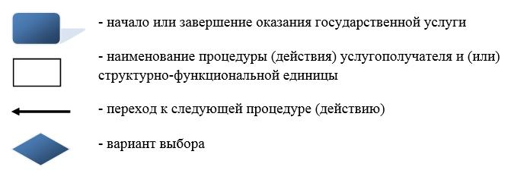

© 2012. РГП на ПХВ «Институт законодательства и правовой информации Республики Казахстан» Министерства юстиции Республики Казахстан

